
ROTEIRO DA APRESENTAÇÃO ORAL
Ensaio com a orientadora
Índice de vulnerabilidade à saúde das cidades brasileiras: dados do censo demográfico de 2022
Aluno: Pedro Dias Soares
Orientadora: Profa. Amanda Cristina de Souza Andrade
Grupo de pesquisa: NESPE
Programa: FAPEMIG · ingresso em 06/03/2026
Evento: 34ª RAIC — Fiocruz Minas, 9 a 13/11/2026 · modalidade oral
Documento interno de ensaio — não vai para a Coordic.
Belo Horizonte, outubro de 2026

PARA A PROFESSORA AMANDA
Professora Amanda, este é o roteiro da fala que vou ensaiar. Quero saber, principalmente, onde eu me perco e se alguma frase diz mais do que os dados sustentam. Proponho que a fala seja ouvida duas vezes, como abaixo. No fim da página deixei uma proposta que depende da sua leitura.
1ª PASSADA  como avaliadora de fora da área  Entendi? Onde me perdi? Algum termo ficou sem explicação? | 2ª PASSADA  como especialista  O rigor se sustenta? Alguma frase afirma mais do que os dados mostram?
O que já decidi (para confirmar)
Grupo de pesquisa na capa | NESPE
Objetivo geral do projeto (slide 3) | o texto do relatório parcial: "Avaliar as desigualdades intraurbanas por meio da construção de um Índice de Vulnerabilidade à Saúde (IVS) de cidades brasileiras."
Linha sobre a análise fatorial no slide 10 | retirada da tela; a fala cita a análise como em andamento
Reserva R7 (análise fatorial) | retirada do arquivo; se a banca perguntar, respondo com a frase do slide 10
Uma proposta para a sua leitura
A frase sobre a análise fatorial (fala do slide 10)
Minha proposta: A análise fatorial começou entre agosto e setembro, e os resultados ainda são preliminares, em discussão com a professora Amanda.
É o texto do relatório parcial. Serve para a banca, ou prefere outra formulação?

Critérios da RAIC: clareza e qualidade da apresentação · domínio do tema · discussão dos resultados · capacidade de responder às perguntas da banca.

O FIO DA APRESENTAÇÃO
A média da cidade esconde o que acontece dentro dela. Hoje mostro a etapa que vem antes do índice: o que o Censo 2022 me obrigou a decidir. Os dados me mostraram três coisas, e cada uma muda o cálculo.
O tempo
Limite da RAIC: 10 min de fala e cerca de 10 min de perguntas. Estimativa: 8 min 40 s a 130 palavras por minuto, com as pausas. Alvo: de 7 a 9 min. A estimativa é margem para o nervosismo, não meta: se o ensaio passar de 10 min, corto conteúdo em vez de acelerar.
Slide | Título | Tempo | Critério da RAIC
1 | Capa | 20 s | Conteúdo obrigatório: identificação
2 | A média da cidade esconde o que acontece dentro dela | 55 s | Clareza e qualidade da apresentação
3 | O projeto quer medir a vulnerabilidade onde ela acontece | 40 s | Conteúdo obrigatório: objetivos
4 | Reconstruí o IVS de 2012 com o Censo 2022 nos 70 municípios do ELSI-Brasil | 60 s | Metodologia · domínio do tema
5 | Antes de confiar nos dados, conferi o processamento com os números oficiais | 65 s | Metodologia · domínio do tema
6 | Em 74% dos setores, nenhum domicílio foi registrado com água inadequada | 60 s | Discussão dos resultados
7 | O dado que falta também diz alguma coisa | 55 s | Discussão dos resultados
8 | Renda, cor/raça e analfabetismo andam juntos; o lixo anda sozinho | 50 s | Discussão dos resultados
9 | Dentro das cidades, renda mais alta anda junto com mais idosos | 40 s | Discussão dos resultados
10 | Conclusões e próximos passos | 70 s | Conclusões
11 | Obrigado(a)! | 5 s | Passagem para a arguição
Como ler as falas
negrito = âncora: o que eu olho no papel para lembrar a frase. (pausa) = parar um segundo.
DECORAR ▸ = sai de cor: só a abertura (slides 1 e 2) e o fecho (fim do 10). O resto eu falo a partir do título do slide.
amarelo = depende da sua leitura.

SLIDE 1 · 20 s | Conteúdo obrigatório: identificação
Capa
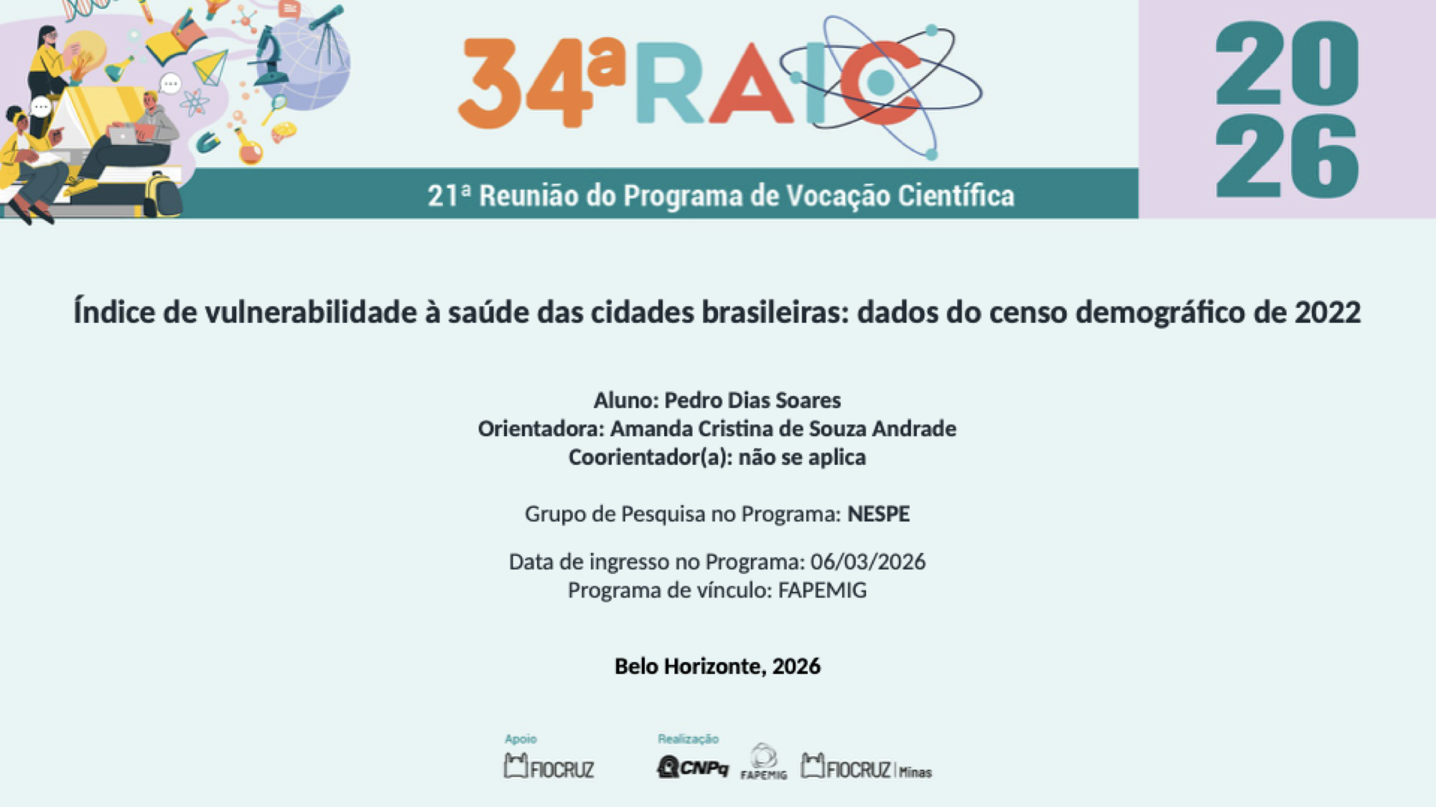  NA TELA os campos do template. Título: *Índice de vulnerabilidade à saúde das cidades brasileiras: dados do censo demográfico de 2022* · Aluno: Pedro Dias Soares · Orientadora: Amanda Cristina de Souza Andrade · Coorientador(a): não se aplica · Grupo de pesquisa: NESPE · Ingresso: 06/03/2026 · Programa: FAPEMIG · Belo Horizonte, 2026.  FALA  Boa tarde. Eu sou o Pedro, bolsista FAPEMIG aqui no René Rachou desde março, orientado pela professora Amanda Andrade. Vou falar de um índice de vulnerabilidade à saúde feito com o Censo de 2022. | OBSERVAÇÕES  ______________________  ______________________  ______________________  ______________________  ______________________  ______________________  ______________________  ______________________  ______________________  ______________________  ______________________  ______________________  ______________________  ______________________  ______________________  ______________________  Tempo real: ______

SLIDE 2 · 55 s | Clareza e qualidade da apresentação
A média da cidade esconde o que acontece dentro dela
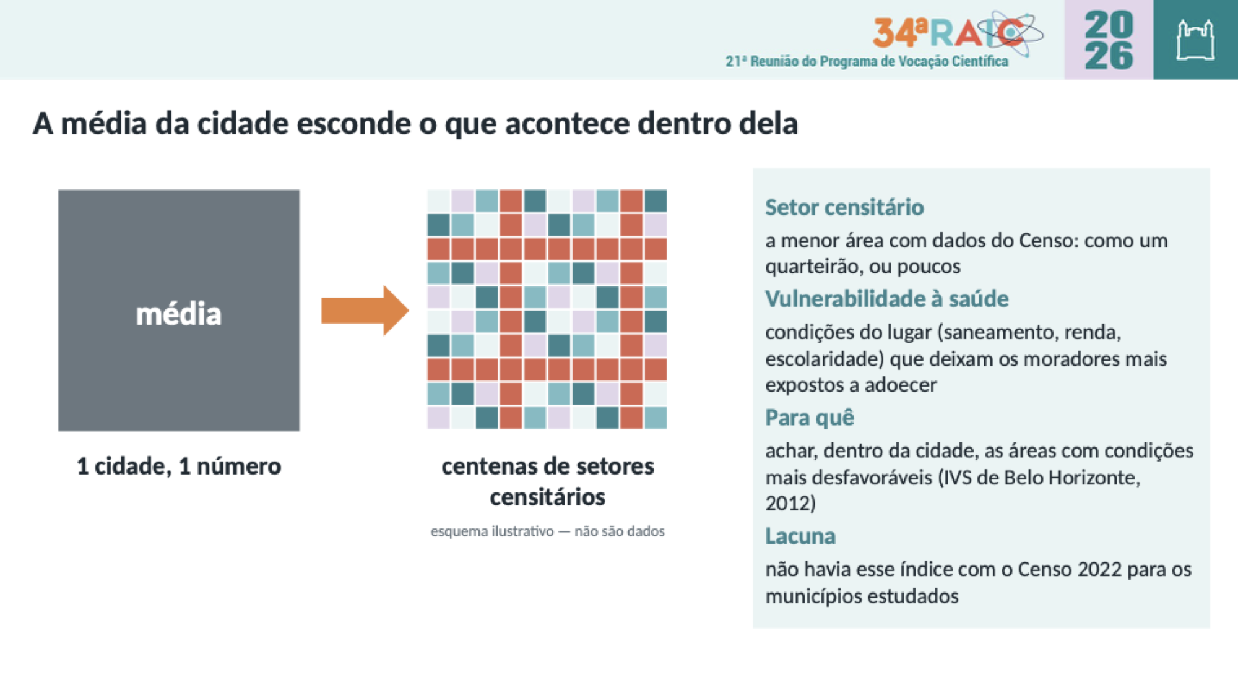  NA TELA à esquerda, o quadrado "média" (1 cidade, 1 número) → a grade de setores, rotulada "esquema ilustrativo — não são dados". À direita, quatro definições curtas. Setor censitário: a menor área com dados do Censo, como um quarteirão ou poucos. Vulnerabilidade à saúde: condições do lugar (saneamento, renda, escolaridade) que deixam os moradores mais expostos a adoecer. Para quê: achar, dentro da cidade, as áreas com condições mais desfavoráveis (IVS de Belo Horizonte, 2012). Lacuna: não havia esse índice com o Censo 2022 para os municípios estudados.  FALA  Pensem em duas ruas da mesma cidade: numa tem esgoto, na outra não. A média da cidade junta as duas num número só e esconde essa diferença. (pausa) É disso que trata a vulnerabilidade à saúde: as condições do lugar onde a gente mora, como saneamento, renda e escolaridade, que deixam as pessoas mais expostas a adoecer. Para enxergar isso, o IBGE divide a cidade em setores censitários. Pensem num quarteirão, ou em poucos quarteirões. Em 2012, Belo Horizonte usou esses setores para criar um índice e achar as áreas com condições piores. Com o Censo de 2022, esse índice ainda não existia para as cidades que eu estudo. | OBSERVAÇÕES  ______________________  ______________________  ______________________  ______________________  ______________________  ______________________  ______________________  ______________________  ______________________  ______________________  ______________________  ______________________  ______________________  ______________________  ______________________  ______________________  Tempo real: ______

SLIDE 3 · 40 s | Conteúdo obrigatório: objetivos
O projeto quer medir a vulnerabilidade onde ela acontece
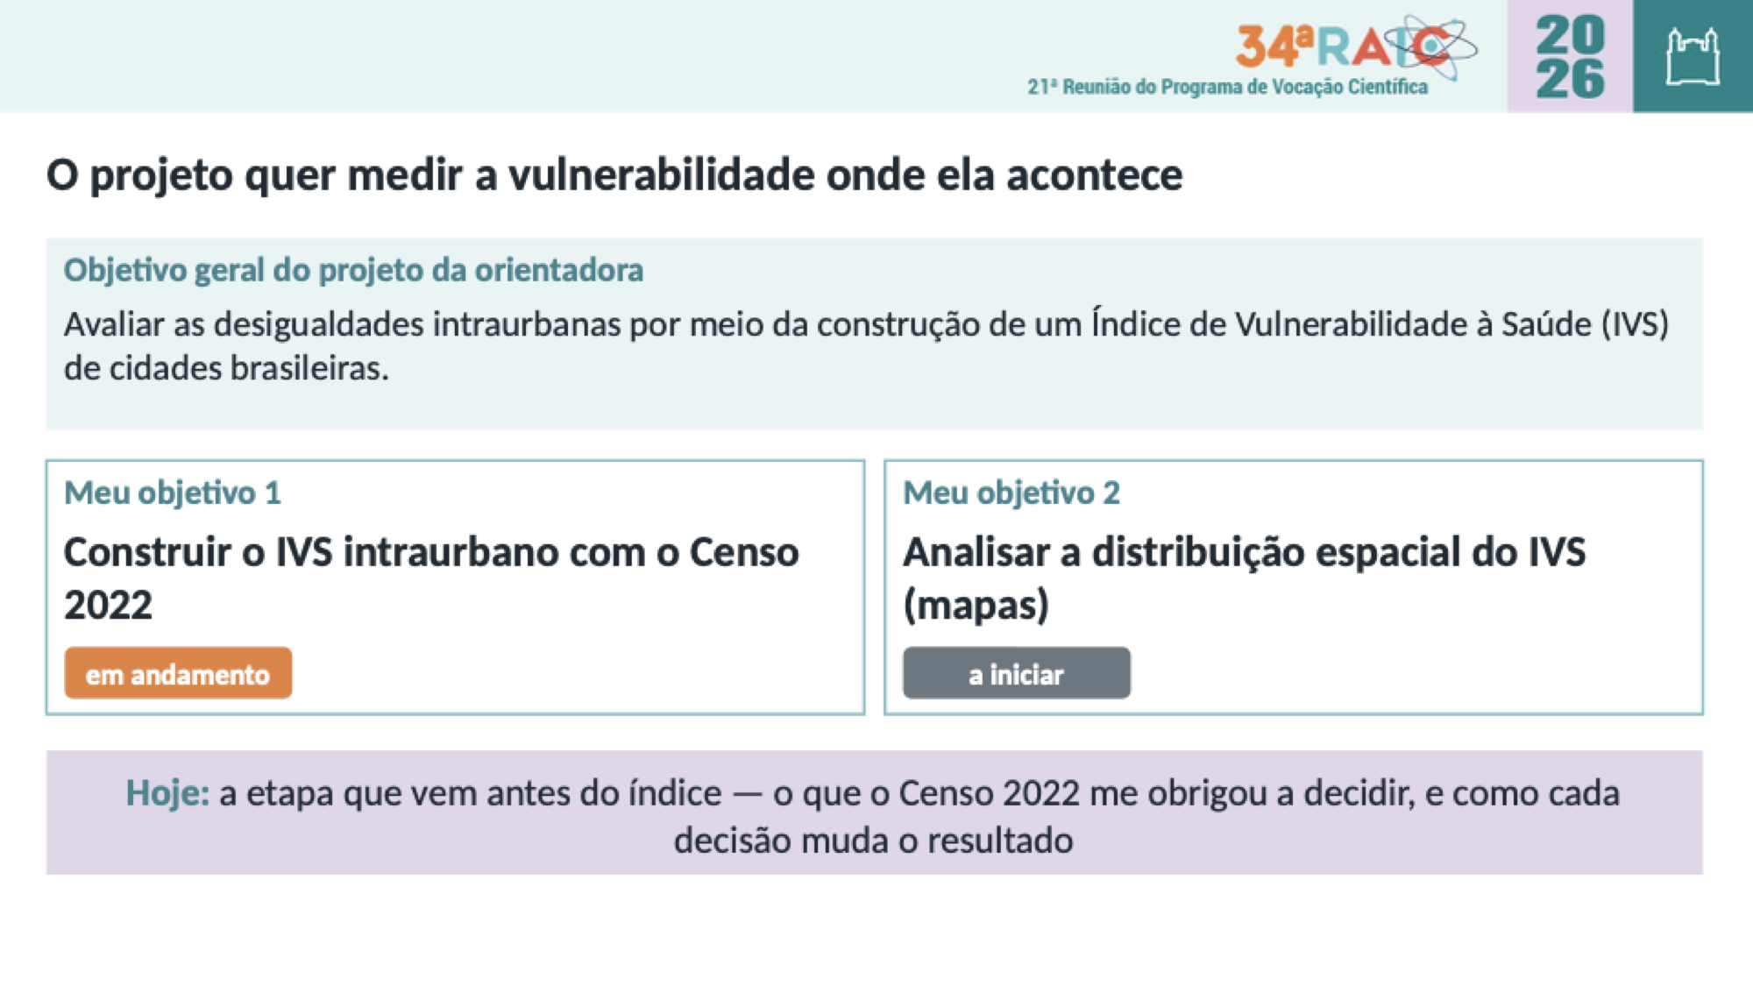  NA TELA objetivo geral do projeto da orientadora (o texto do relatório parcial) · Meus objetivos: (1) construir o IVS intraurbano, em andamento; (2) analisar a distribuição espacial, a iniciar · Faixa no pé: "Hoje: a etapa que vem antes do índice — o que o Censo 2022 me obrigou a decidir".  FALA  O projeto da professora Amanda quer entender a desigualdade dentro das cidades, construindo esse índice para cidades brasileiras. Dentro dele, eu tenho dois objetivos. O primeiro é construir o índice, e está em andamento. O segundo é ver como ele se distribui no espaço, em mapas, e vem depois. Então hoje eu não vou mostrar o índice pronto. Vou mostrar a etapa que vem antes dele: o que o Censo de 2022 me obrigou a decidir, e por que cada decisão pesa no resultado. | OBSERVAÇÕES  ______________________  ______________________  ______________________  ______________________  ______________________  ______________________  ______________________  ______________________  ______________________  ______________________  ______________________  ______________________  ______________________  ______________________  ______________________  ______________________  Tempo real: ______

SLIDE 4 · METODOLOGIA · 60 s | Metodologia · domínio do tema
Reconstruí o IVS de 2012 com o Censo 2022 nos 70 municípios do ELSI-Brasil
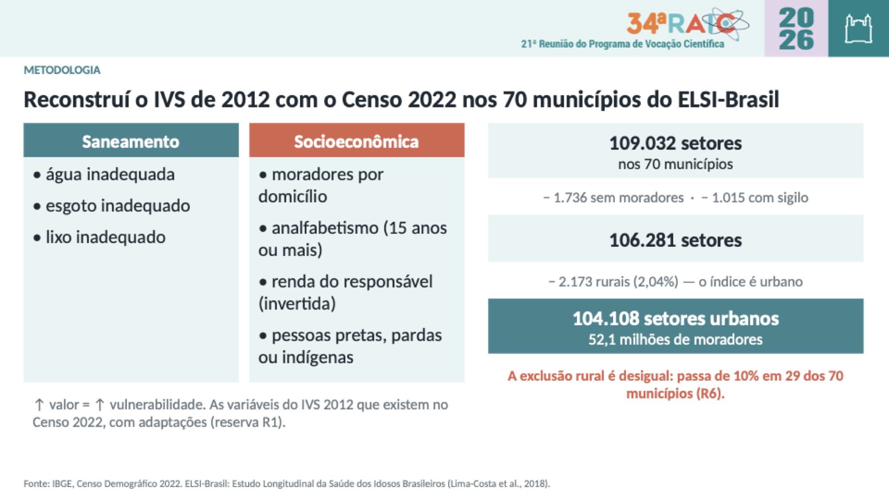  NA TELA duas colunas com as 7 variáveis (Saneamento · Socioeconômica). Embaixo: "As variáveis do IVS 2012 que existem no Censo 2022, com adaptações (reserva R1)." À direita, o funil: 109.032 → 106.281 → 104.108 setores urbanos · 52,1 milhões de moradores, e uma linha final: "A exclusão rural é desigual: passa de 10% em 29 dos 70 municípios (R6)."  FALA  Usei as variáveis do índice de Belo Horizonte que existem no Censo de 2022, com algumas adaptações. São duas dimensões. No saneamento, olho os domicílios com água, esgoto e lixo inadequados. Na parte socioeconômica, olho quantas pessoas moram por domicílio, o analfabetismo, a renda e a proporção de pessoas pretas, pardas e indígenas. As cidades são as 70 do ELSI-Brasil, o estudo de envelhecimento feito aqui no René Rachou. Dos 109 mil setores, tirei os sem moradores, os escondidos por sigilo e os rurais, porque o índice é urbano. Ficaram pouco mais de 104 mil, onde moram 52 milhões de pessoas. No total, os rurais são só 2%, mas em 29 municípios passam de 10%, e isso entra nas limitações do estudo. | OBSERVAÇÕES  ______________________  ______________________  ______________________  ______________________  ______________________  ______________________  ______________________  ______________________  ______________________  ______________________  ______________________  ______________________  ______________________  ______________________  ______________________  ______________________  Tempo real: ______

SLIDE 5 · METODOLOGIA · 65 s | Metodologia · domínio do tema
Antes de confiar nos dados, conferi o processamento com os números oficiais
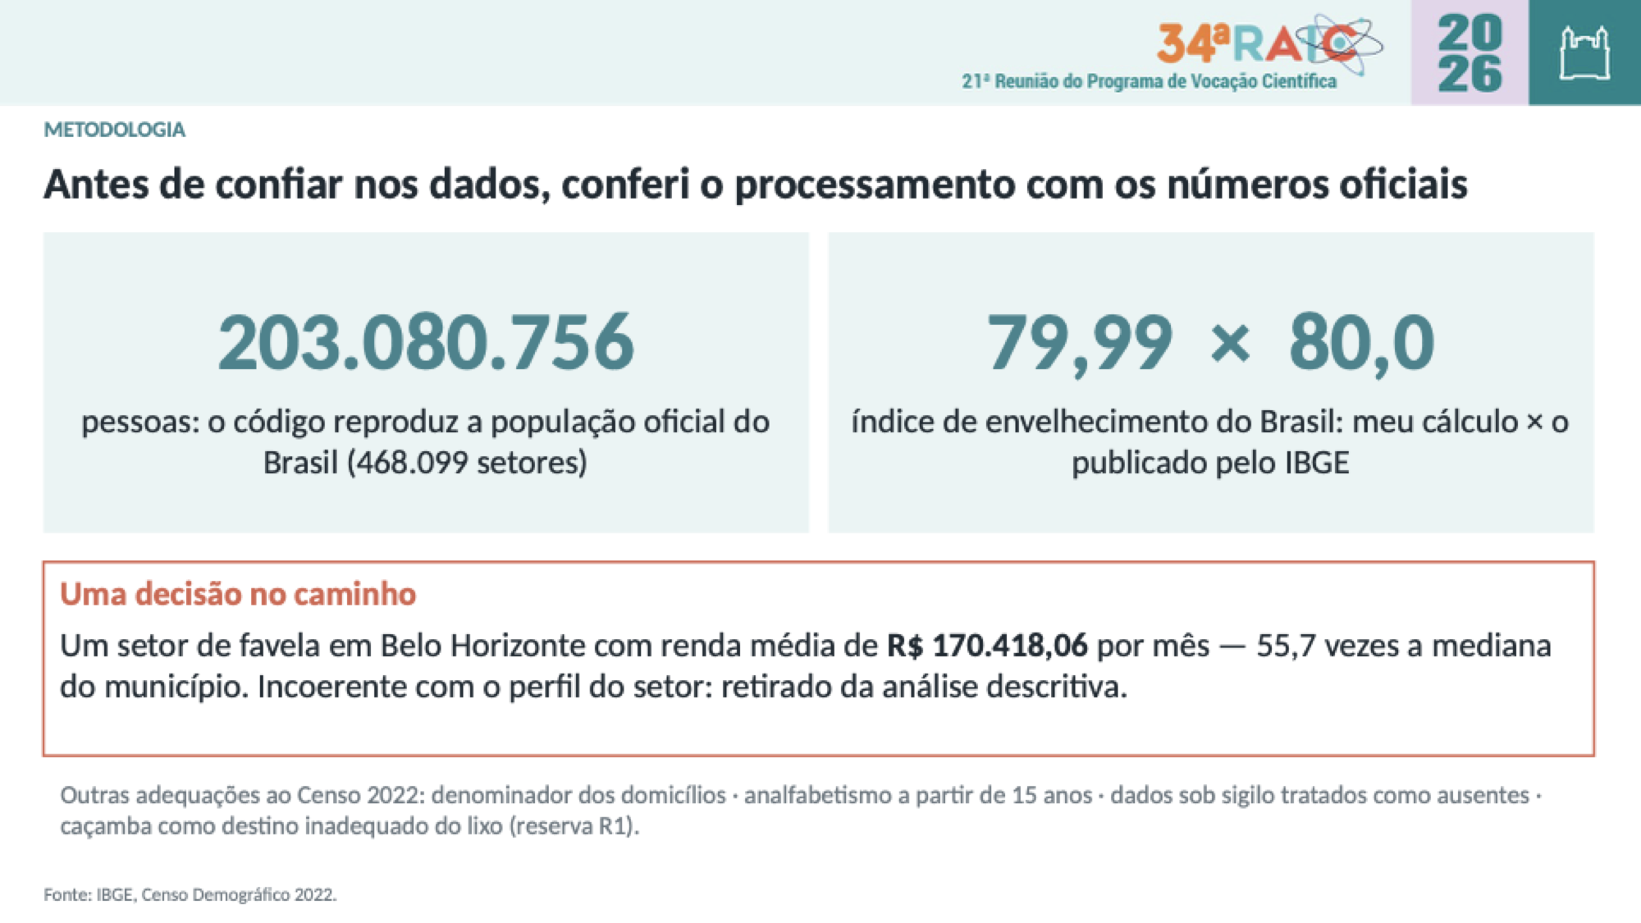  NA TELA 203.080.756 (o código reproduz a população oficial do Brasil, 468.099 setores) · 79,99 × 80,0 (índice de envelhecimento: meu cálculo × IBGE). Uma caixa: "Uma decisão: um setor de favela em BH com renda média de R$ 170.418,06 por mês — 55,7 vezes a mediana do município. Incoerente com o perfil do setor: retirado da análise descritiva." Rodapé: as outras adequações (R1).  FALA  Antes de olhar qualquer resultado, eu precisava saber se o meu código lia o Censo direito. Rodei as mesmas rotinas no Brasil inteiro e comparei com o que o IBGE publica. A população bateu exatamente: 203 milhões. O índice de envelhecimento, que é o número de idosos para cada 100 pessoas com menos de 15 anos, deu 79,99, e o do IBGE é 80. Uma das decisões do caminho foi sobre um setor de favela em Belo Horizonte com renda média de 170 mil reais por mês, quase 56 vezes a mediana dos setores da cidade. Como isso não combina com o próprio setor, tirei esse setor da análise descritiva. (pausa) Esse caso resume o trabalho: cada decisão muda o resultado. Por isso eu registro cada uma, com o motivo. | OBSERVAÇÕES  ______________________  ______________________  ______________________  ______________________  ______________________  ______________________  ______________________  ______________________  ______________________  ______________________  ______________________  ______________________  ______________________  ______________________  ______________________  ______________________  Tempo real: ______

SLIDE 6 · RESULTADOS · 60 s | Discussão dos resultados
Em 74% dos setores, nenhum domicílio foi registrado com água inadequada
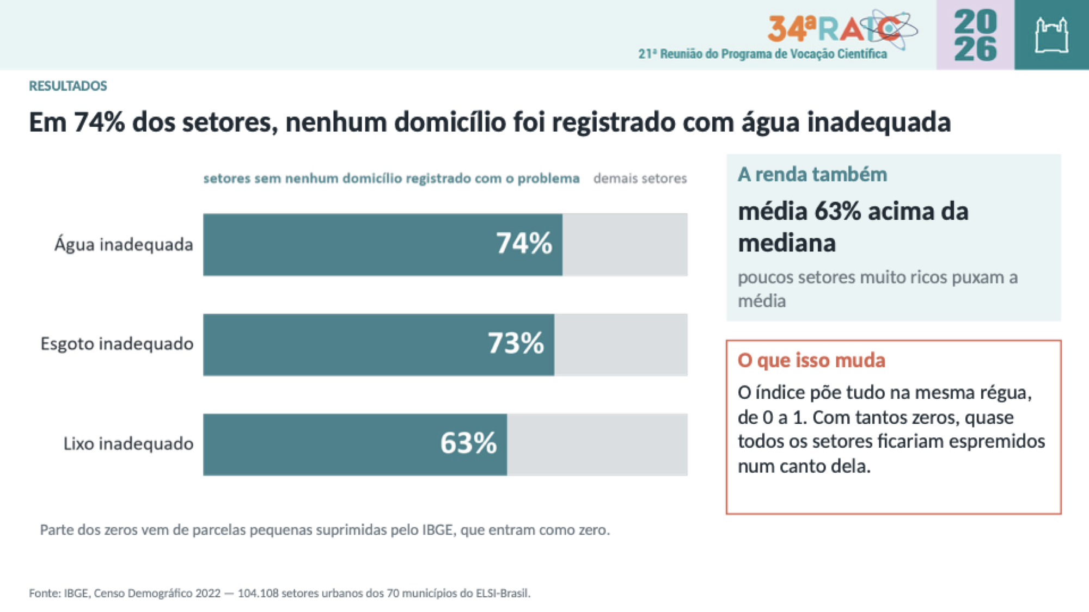  NA TELA barras com o % de setores sem nenhum domicílio registrado com o problema: água 74% · esgoto 73% · lixo 63%. À direita: "A renda também: média 63% acima da mediana" e "O que isso muda: na régua de 0 a 1 do índice, quase todos os setores ficariam espremidos num canto". Nota pequena: "parte dos zeros vem de parcelas suprimidas pelo IBGE".  FALA  Agora, o que os dados me mostraram. Primeiro achado: em 74% dos setores, o Censo não registra nenhum domicílio com água inadequada. No esgoto são 73%, e no lixo, 63%. Parte desses zeros é real, e parte vem do sigilo do IBGE. Para a cidade é uma boa notícia. Para o método, é um problema: com quase tudo em zero e poucos setores concentrando o problema, a distribuição fica torta. A renda faz o mesmo. A média fica 63% acima da mediana, puxada por poucos setores muito ricos. O índice vai pôr todas as variáveis na mesma régua, de zero a um, e com tantos zeros quase todos os setores ficariam espremidos num canto dela. Isso precisa ser resolvido antes do cálculo. | OBSERVAÇÕES  ______________________  ______________________  ______________________  ______________________  ______________________  ______________________  ______________________  ______________________  ______________________  ______________________  ______________________  ______________________  ______________________  ______________________  ______________________  ______________________  Tempo real: ______

SLIDE 7 · RESULTADOS · 55 s | Discussão dos resultados
O dado que falta também diz alguma coisa
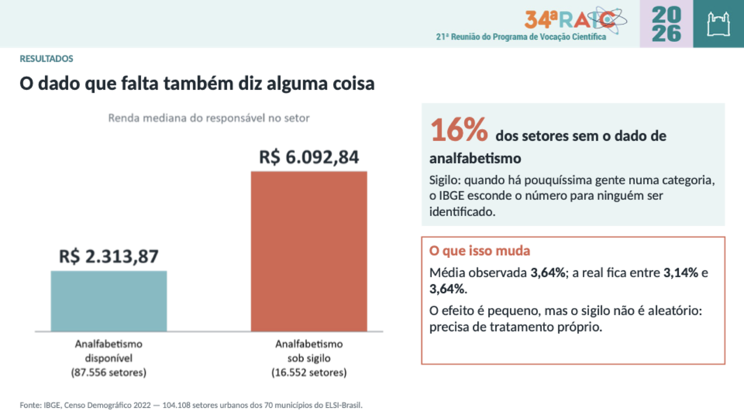  NA TELA barras de renda mediana do responsável, R$ 2.313,87 onde o analfabetismo existe e R$ 6.092,84 onde ele está sob sigilo. À direita, em destaque: "16% dos setores sem o dado de analfabetismo". Caixa: "Média observada 3,64%; a real fica entre 3,14% e 3,64%. O efeito é pequeno, mas o sigilo não é aleatório."  FALA  Segundo achado. Quando um setor tem pouquíssima gente numa categoria, o IBGE esconde o número, para ninguém ser identificado. É o sigilo. No analfabetismo, o dado sumiu em 16% dos setores. E que setores são esses? (pausa) Onde o dado existe, a renda mediana é de uns 2.300 reais. Onde ele sumiu, passa de 6 mil. O sigilo cai sobretudo nos setores de renda mais alta, onde o analfabetismo é raro. Sem esses setores, a média fica em 3,6%. Com eles, a média verdadeira está em algum ponto entre 3,1 e 3,6%. O efeito é pequeno, mas o dado não sumiu ao acaso, e não dá para ignorá-lo. | OBSERVAÇÕES  ______________________  ______________________  ______________________  ______________________  ______________________  ______________________  ______________________  ______________________  ______________________  ______________________  ______________________  ______________________  ______________________  ______________________  ______________________  ______________________  Tempo real: ______

SLIDE 8 · RESULTADOS · 50 s | Discussão dos resultados
Renda, cor/raça e analfabetismo andam juntos; o lixo anda sozinho
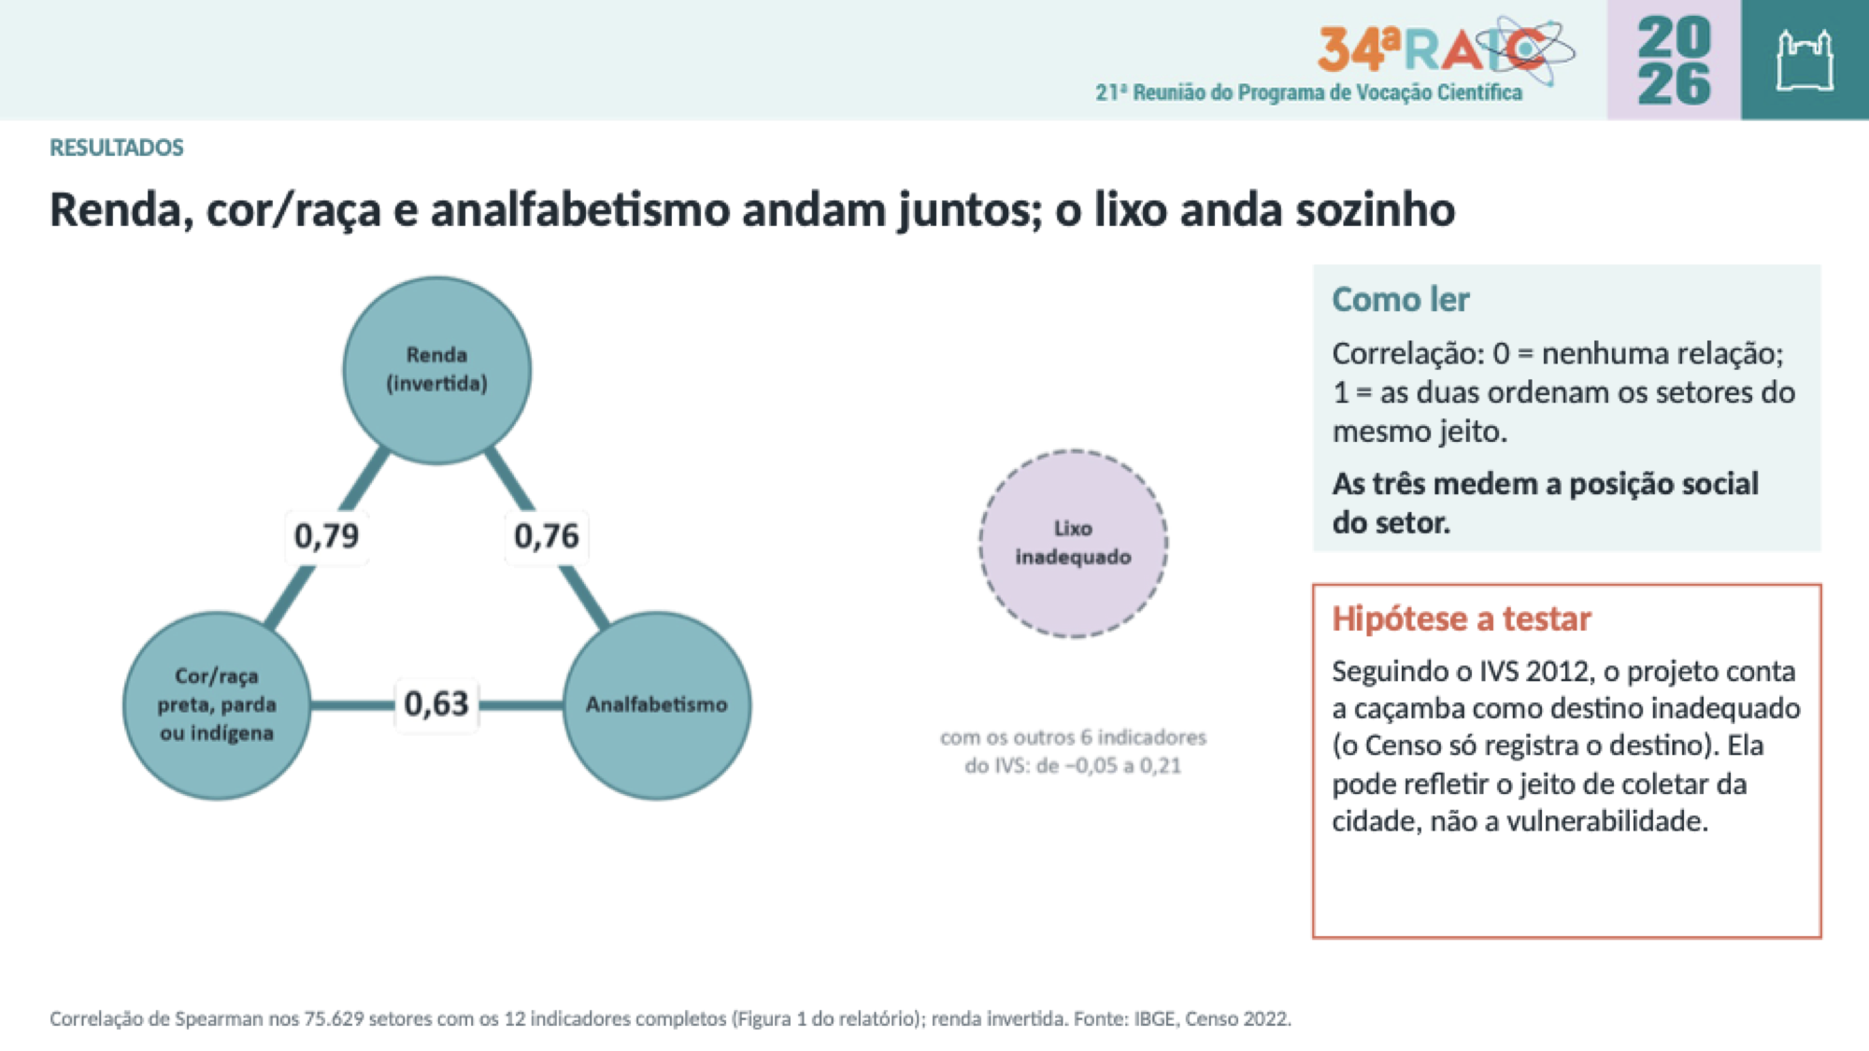  NA TELA os três círculos ligados (0,79 / 0,76 / 0,63) e o lixo afastado (−0,05 a 0,21). Régua: "correlação: 0 = nenhuma relação; 1 = mesma ordem". Caixa: "Hipótese a testar: seguindo o IVS 2012, o projeto conta a caçamba como destino inadequado (o Censo só registra o destino). A caçamba pode refletir o jeito de coletar da cidade, não a vulnerabilidade."  FALA  Terceiro achado. Medi como as variáveis andam juntas. A correlação vai de zero, quando não há relação, a um, quando os setores mais altos numa variável também lideram na outra. Renda, cor/raça e analfabetismo ficam entre 0,63 e 0,79. É alto. As três parecem medir a mesma coisa: a posição social do setor. Já o lixo quase não se relaciona com nada. Minha hipótese, ainda a testar: seguindo o índice de 2012, eu conto a caçamba, aquele contêiner coletivo onde o morador leva o lixo, como destino inadequado. Só que ela pode ter mais a ver com o jeito de coletar de cada cidade do que com vulnerabilidade. | OBSERVAÇÕES  ______________________  ______________________  ______________________  ______________________  ______________________  ______________________  ______________________  ______________________  ______________________  ______________________  ______________________  ______________________  ______________________  ______________________  ______________________  ______________________  Tempo real: ______

SLIDE 9 · RESULTADOS · 40 s | Discussão dos resultados
Dentro das cidades, renda mais alta anda junto com mais idosos
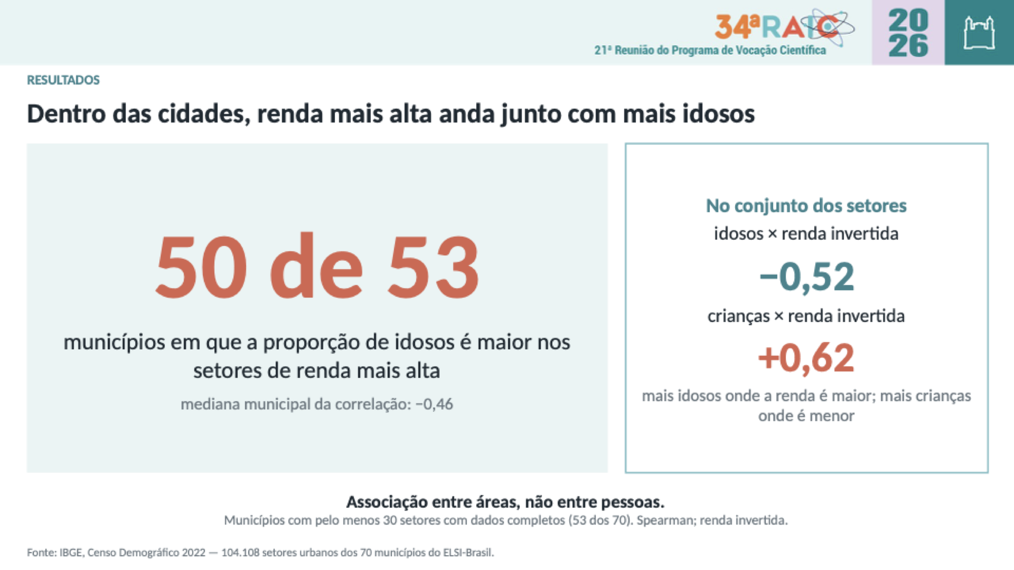  NA TELA número grande 50 de 53 (municípios em que a proporção de idosos é maior nos setores de renda mais alta; mediana municipal da correlação −0,46). Ao lado: "No conjunto dos setores: idosos × renda invertida −0,52 · crianças × renda invertida +0,62". Rodapé: "Associação entre áreas, não entre pessoas. Municípios com pelo menos 30 setores com dados completos." O "16×" do Norte × Sul foi para a reserva R4.  FALA  E aqui aparece o tema do nosso núcleo, o envelhecimento. Nos setores de renda mais alta há, proporcionalmente, mais idosos. Nos de renda mais baixa, mais crianças. E isso não é só diferença entre cidades. Em 50 das 53 cidades em que deu para fazer essa conta, a relação vai na mesma direção. (pausa) Um cuidado importante: é uma associação entre áreas, não entre pessoas. Não dá para tirar daí conclusão sobre um idoso em particular. | OBSERVAÇÕES  ______________________  ______________________  ______________________  ______________________  ______________________  ______________________  ______________________  ______________________  ______________________  ______________________  ______________________  ______________________  ______________________  ______________________  ______________________  ______________________  Tempo real: ______

SLIDE 10 · CONCLUSÕES · 70 s | Conclusões
Conclusões e próximos passos
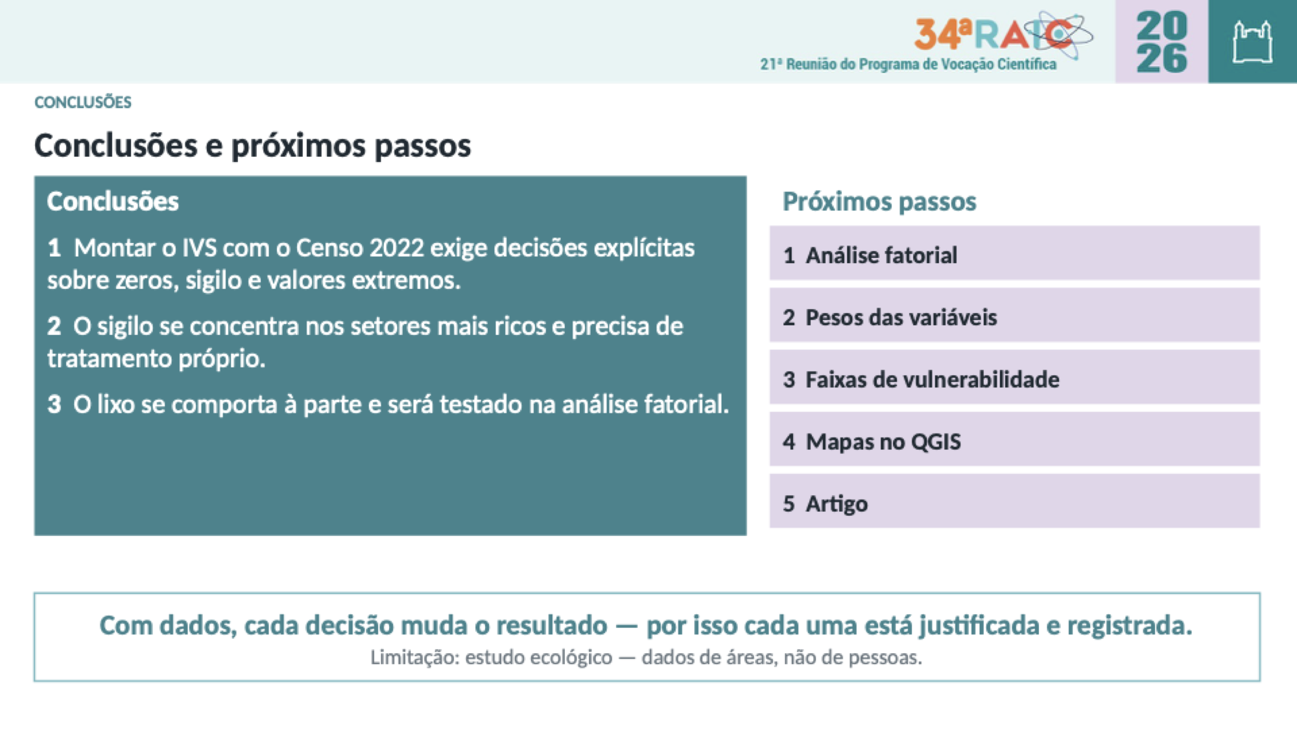  NA TELA à esquerda, Conclusões: (1) montar o IVS com o Censo 2022 exige decisões explícitas sobre zeros, sigilo e valores extremos; (2) o sigilo se concentra nos setores mais ricos e precisa de tratamento próprio; (3) o lixo se comporta à parte e será testado na análise fatorial. À direita, Próximos passos: análise fatorial → pesos → faixas de vulnerabilidade → mapas no QGIS → artigo. Embaixo, a frase do trabalho e a limitação (estudo ecológico).  FALA  Para fechar. Antes de calcular, os dados me mostraram três coisas que mudam o cálculo. Os zeros pedem um ajuste antes de pôr tudo na mesma régua, e essa régua vai ser a de cada município, como em Belo Horizonte. O sigilo pede um jeito próprio de lidar com os dados que faltam. E o lixo vai ser testado na análise fatorial, uma técnica que mostra quais variáveis medem a mesma coisa e ajuda a definir o peso de cada uma. A análise fatorial começou entre agosto e setembro, e os resultados ainda são preliminares, em discussão com a professora Amanda. Depois vêm as faixas de vulnerabilidade e os mapas. Uma limitação acompanha tudo: é um estudo ecológico, em que eu analiso áreas, não pessoas. (pausa) DECORAR ▸ O que eu levo até aqui é isto: com dados, cada decisão muda o resultado. Por isso, cada uma está justificada e registrada. | OBSERVAÇÕES  ______________________  ______________________  ______________________  ______________________  ______________________  ______________________  ______________________  ______________________  ______________________  ______________________  ______________________  ______________________  ______________________  ______________________  ______________________  ______________________  Tempo real: ______

SLIDE 11 · 5 s | Passagem para a arguição
Obrigado(a)!
  FALA  Obrigado. Fico à disposição para as perguntas. | OBSERVAÇÕES  ______________________  ______________________  ______________________  ______________________  ______________________  ______________________  ______________________  ______________________  ______________________  ______________________  ______________________  ______________________  ______________________  ______________________  ______________________  ______________________  Tempo real: ______

ARGUIÇÃO — ENSAIO DAS PERGUNTAS
Peço que a professora faça as perguntas sem aviso, na ordem que quiser. A primeira é a mais provável: "cadê o índice?". A resposta é curta e, quando houver, aponta o slide de reserva.
Pergunta | Minha resposta curta | Reserva
E o índice? Cadê o resultado? | Esta é a etapa que vem antes do índice. Os três achados mudam o cálculo, e calcular sem tratá-los daria um índice distorcido. O índice e os mapas são os próximos passos. | —
Isso não é falácia ecológica? | É um estudo ecológico, e as relações são entre áreas. Eu não concluo nada sobre indivíduos; isso está nas limitações. | —
Como você sabe que o índice mede vulnerabilidade à saúde, sem dado de saúde? | Ele mede condições do lugar que influenciam a saúde, como o de 2012. O de 2012 tinha um coeficiente de óbitos cardiovasculares, mas o Censo 2022 registra só se houve óbito, sem a causa. | —
É comparável com o IVS de 2012? | São as mesmas dimensões, com adaptações documentadas: o analfabetismo é a partir de 15 anos (em 2012 era a partir de 5), e a renda média do responsável substitui as faixas de salário mínimo, que o Censo 2022 não traz por setor. | R1
Por que 53 e não 70? | Para calcular a correlação dentro de cada município, adotei o mínimo de 30 setores com todos os dados. Alguns municípios pequenos ficam com poucos setores depois do recorte urbano. | R6
Por que tirar o setor de R$ 170 mil? | A renda média dele é 55,7 vezes a mediana do município, num setor de favela com 7% de analfabetismo. Só esse saiu, e os demais extremos ficaram. | R5
A validação com o Brasil prova que os indicadores estão certos? | Não prova cada indicador. Prova que o código lê e soma o Censo como o IBGE. | —
Por que padronizar dentro de cada município? | O índice é intraurbano: a régua é a própria cidade, como no IVS de Belo Horizonte, calculado para um só município. | —
Cor/raça como variável de vulnerabilidade? | Ela entra como marcador de desigualdade social estrutural, como no IVS de 2012. | —
E a análise fatorial? | Começou entre agosto e setembro; os resultados ainda são preliminares e estão em discussão com a orientadora. Por isso ficam para o relatório final. | —

SLIDES DE RESERVA (DEPOIS DO "OBRIGADO")
Só aparecem se a banca perguntar.
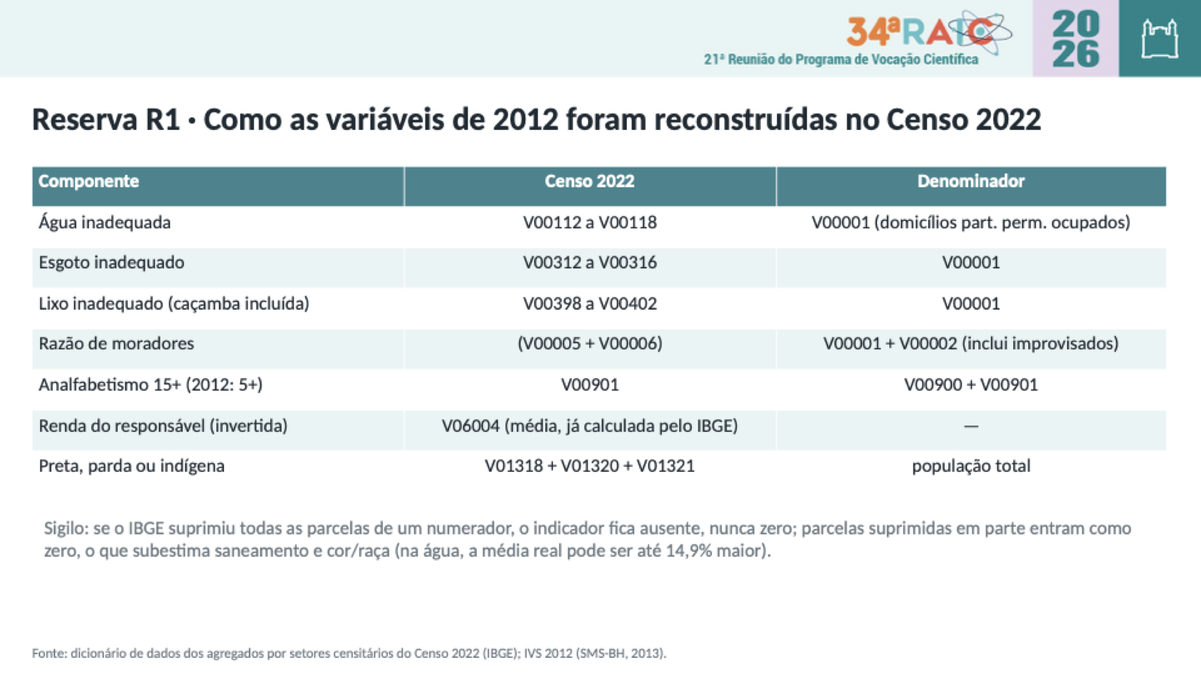  R1 · As adequações ao Censo 2022, com os códigos das variáveis  Como as variáveis de 2012 foram reconstruídas? | 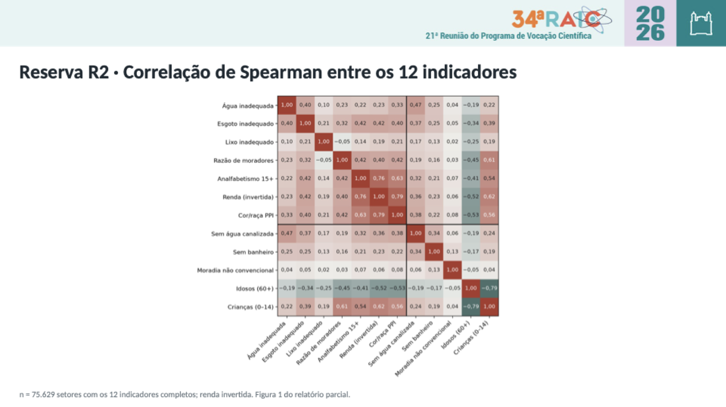  R2 · Matriz de Spearman completa (12 indicadores, n = 75.629)  E as correlações dos complementares?
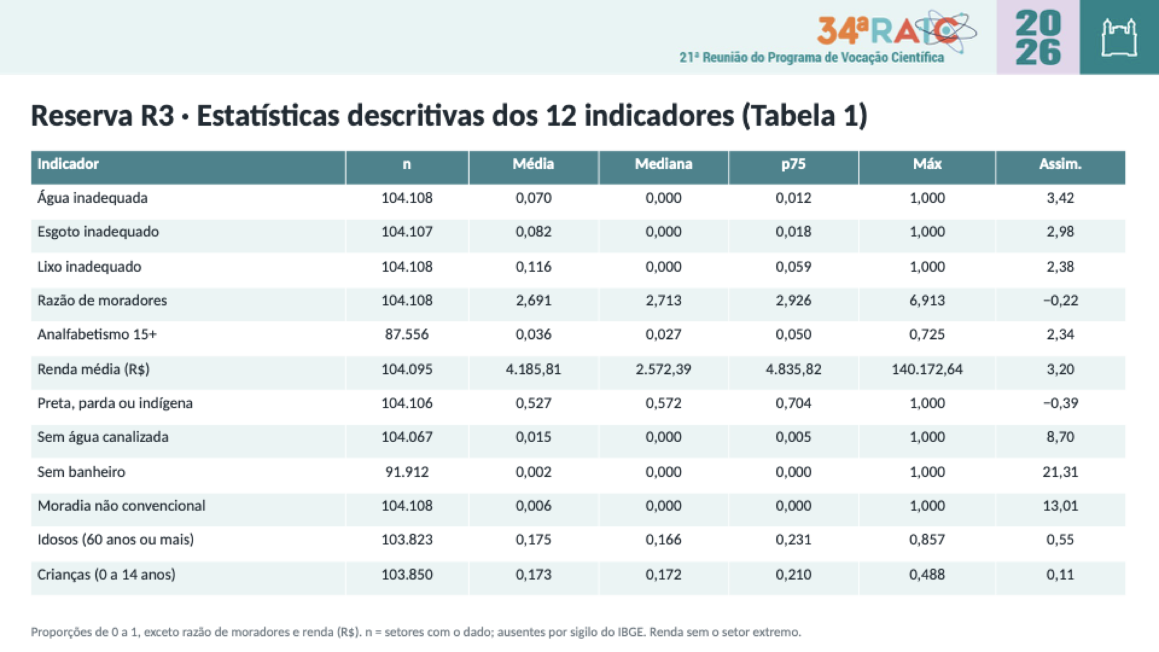  R3 · Tabela 1 completa  Quais são as descritivas? | 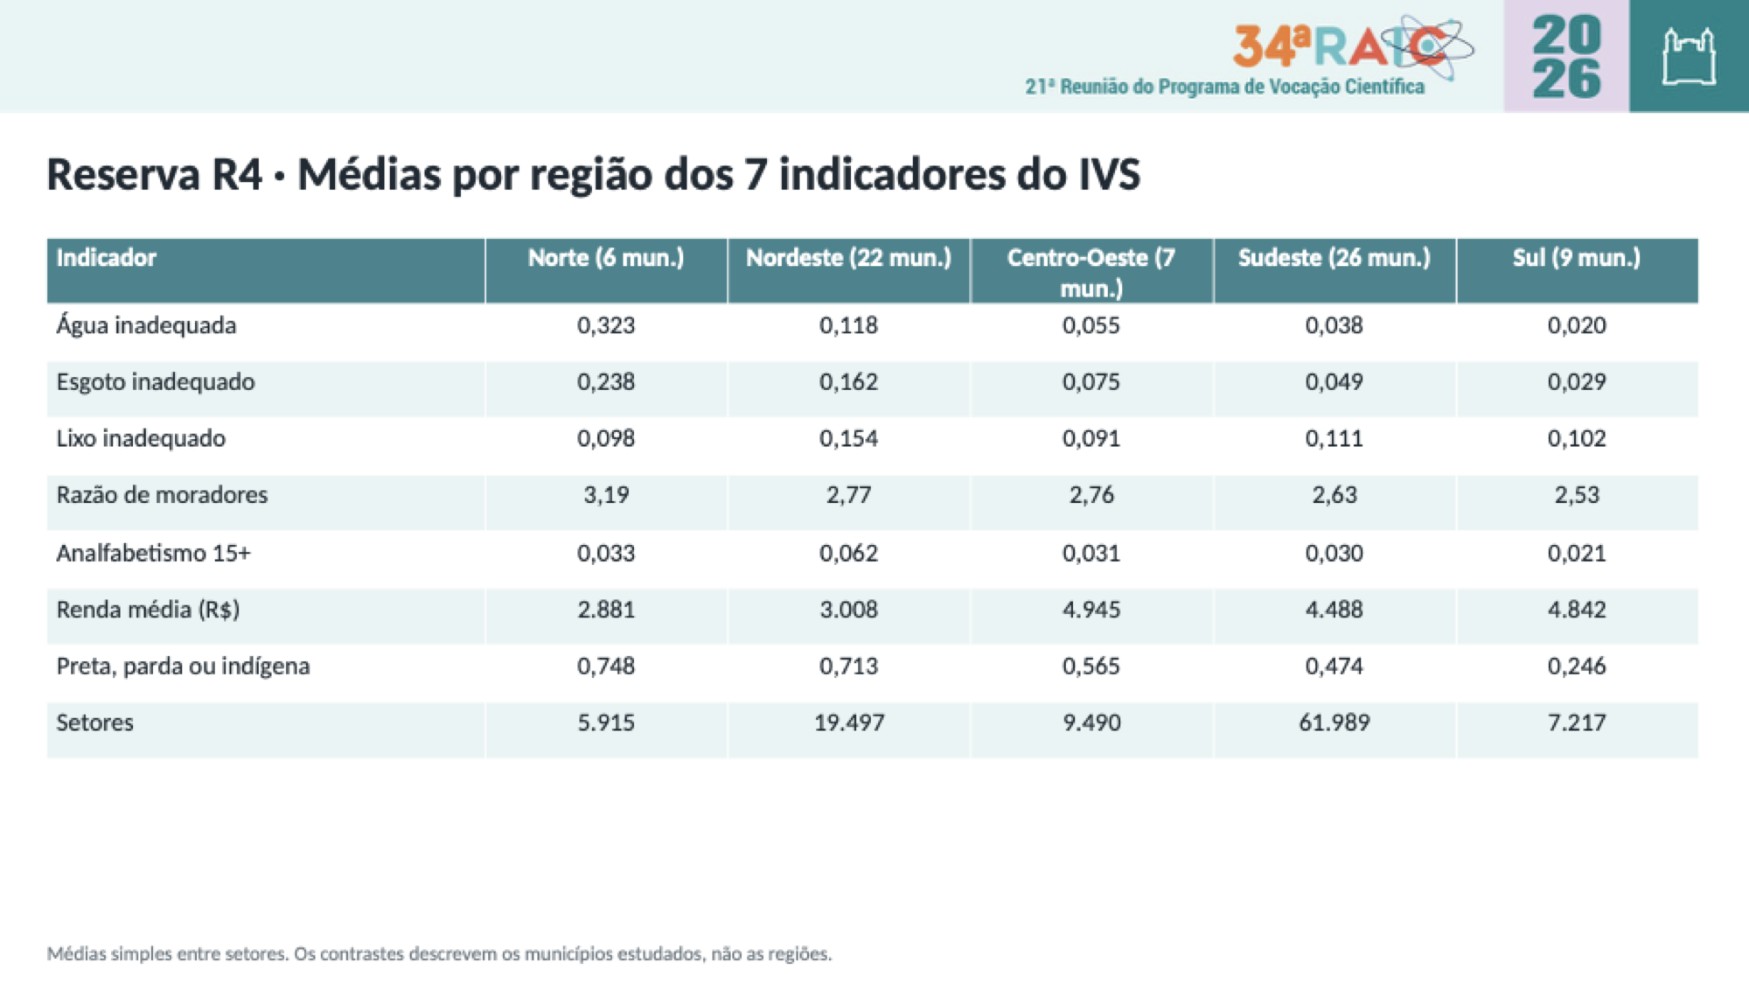  R4 · Médias por região (o 16× da água, Norte × Sul, está aqui)  E as diferenças regionais? Dá para generalizar?
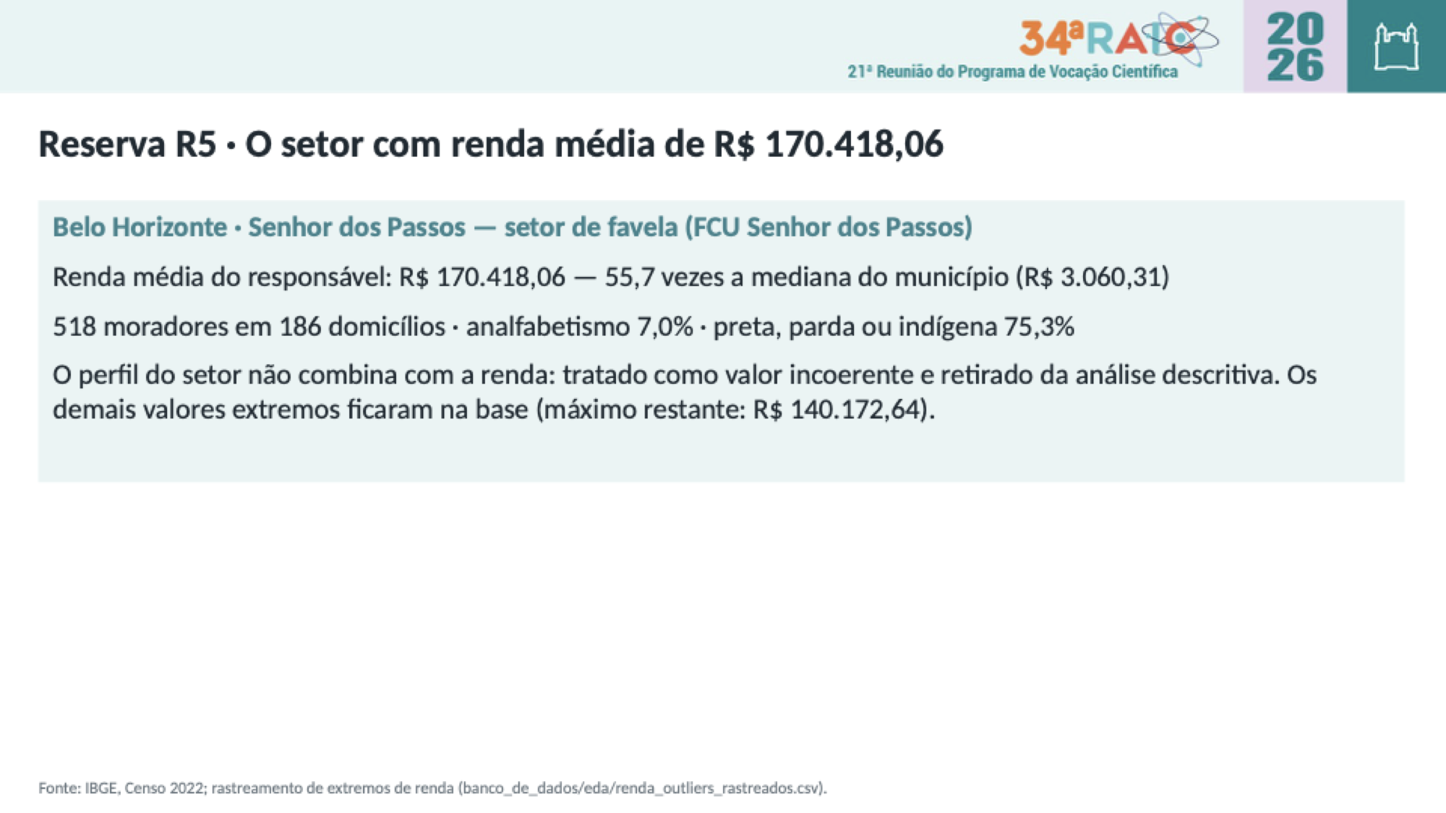  R5 · O setor de R$ 170.418,06  Por que tirar só esse setor? | 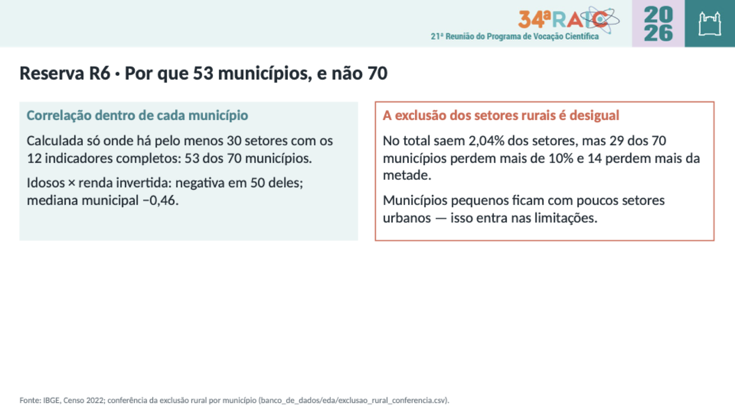  R6 · Critério dos 53 municípios e a exclusão rural desigual  Por que 53, se são 70?

